CAHIER DE SPECIFICATIONS TECHNIQUES
(version provisoire)

Table des matières
Table des matières 2
A. État des lieux 3
1. Présentation de l’agence 3
2. Présentation de la problématique 3
3. Méthodologie de projet actuelle 4
B. Méthodologie de projet à venir 5
C. Introduction au mouvement DevOps et DevSecOps 8
D. Analyse du workflow CI/CD 11
1. Présentation Workflow CI/CD 11
2. Choix techniques 12
E. Diagramme d’infrastructure complet du workflow 16
F. Gestion des ressources humaines 17
1. Recrutement 17
2. Formation 21
G. Procédures 21
H. Diagramme de Gantt 23
I. Estimation de coûts et rentabilité 24

- État des lieux
- Présentation de l’agence
Fondée en 2007 à Paris, Furious Ducks est une agence web avant-gardiste spécialisée dans les technologies open source. Portée par des valeurs d'innovation, de transparence et d'excellence technique, l'agence s'est forgée une réputation solide dans la création de solutions digitales performantes et accessibles.
Sous la direction visionnaire de M. Guido Brasletti, Furious Ducks a connu une croissance constante, atteignant aujourd'hui un effectif de 45 collaborateurs passionnés.
Notre équipe pluridisciplinaire rassemble des développeurs, designers, chefs de projets et experts UX qui partagent une même passion : créer des expériences digitales mémorables et fonctionnelles.
Informations juridiques synthétiques
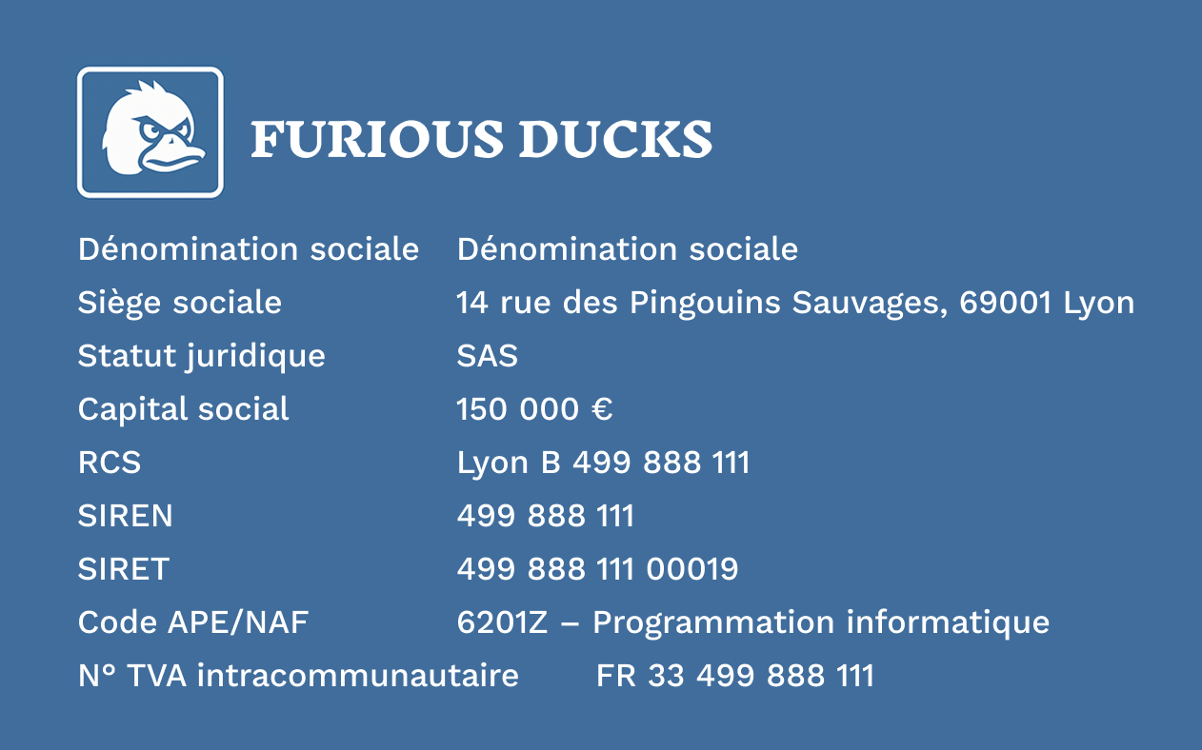
- Présentation de la problématique
M. Brasletti a identifié une désorganisation croissante au sein de l'agence, entraînant une perte d'efficacité notable dans la production et la livraison des projets. Cette situation résulte d'une accumulation de problématiques techniques et organisationnelles :
- Absence de versionning standardisé : Chaque équipe utilise ses propres méthodes de gestion de versions, conduisant à des conflits fréquents et des pertes de code.
- Environnements de développement hétérogènes : Les configurations différentes entre postes de développement provoquent des erreurs du type "ça marche sur ma machine".
- Déploiements manuels et risqués : L'absence d'automatisation des déploiements engendre des erreurs humaines fréquentes et des temps d'indisponibilité.
- Backups irréguliers et non testés : Les sauvegardes sont réalisées de façon ad hoc sans procédure de vérification.
- Tests non systématiques : L'absence de tests automatisés conduit à des régressions fréquentes et des bugs découverts tardivement.
- Documentation technique insuffisante : Les projets manquent de documentation, rendant difficile leur reprise par d'autres équipes.
- Absence de métriques : Sans surveillance des performances, il est impossible d'anticiper les problèmes ou d'optimiser les ressources.
Pour répondre à ces problématiques, M. Brasletti attend les livrables suivants :
- Un workflow de production industrialisé basé sur Docker
- Une transition méthodologique vers l'Agile
- La mise en place d'un système d'intégration et de déploiement continus
- Des procédures standardisées pour toutes les étapes de production
- Un système de métriques et de surveillance
- Des solutions de tests et de backup automatisés
- Méthodologie de projet actuelle
Actuellement, Furious Ducks utilise le modèle en V pour la gestion de ses projets. Cette méthodologie séquentielle divise le projet en phases distinctes (analyse des besoins, spécifications, conception, développement, tests unitaires, tests d'intégration, validation, déploiement), avec une correspondance entre chaque phase descendante et sa phase ascendante de tests.
Cette approche présente plusieurs limitations pour une agence web moderne :
- Rigidité face aux changements : Une fois les spécifications validées, toute modification devient coûteuse et complexe à intégrer.
- Détection tardive des bugs : Les tests intervenant tardivement dans le cycle, les problèmes sont découverts à un stade avancé du projet.
- Livraison tardive de valeur : Le client ne voit le résultat qu'en fin de projet, créant des attentes parfois déçues.
- Communication limitée : Les silos entre équipes de conception et de développement créent des malentendus techniques.
- Planification difficile : Les estimations initiales sont souvent optimistes, entraînant des retards systématiques.
- Manque d’adaptabilité : Face à l'évolution rapide des technologies web, cette méthode manque de flexibilité.
Ces contraintes deviennent particulièrement problématiques pour les projets web nécessitant agilité et itérations rapides, comme le futur projet du jeu-concours pour Thé Tip Top.
- Méthodologie de projet à venir
Pour moderniser son approche de gestion de projet, nous préconisons l'adoption de la méthodologie Scrum, complétée par des pratiques DevOps.
Présentation de Scrum
Scrum est un framework Agile structuré autour de cycles de développement courts appelés "sprints" (généralement 2 semaines). Cette méthode repose sur trois rôles clés (Product Owner, Scrum Master, équipe de développement), des événements définis (Sprint Planning, Daily Scrum, Sprint Review, Sprint Retrospective) et des artefacts (Product Backlog, Sprint Backlog, Incrément).
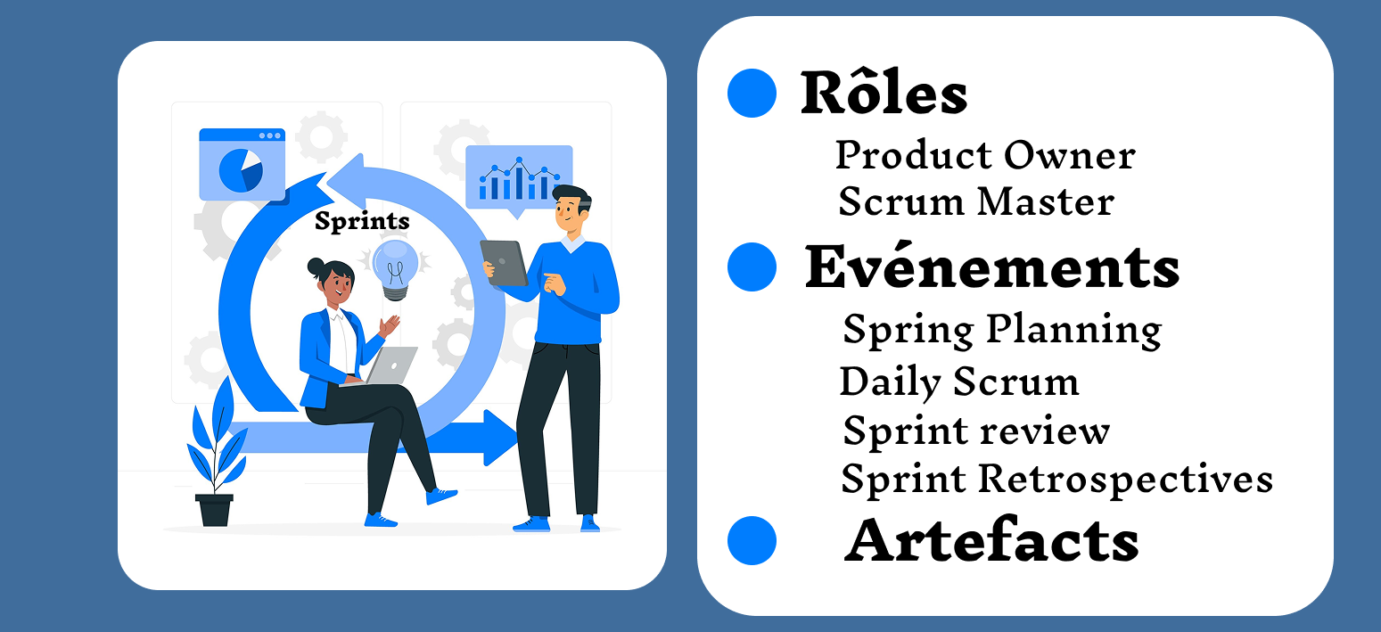

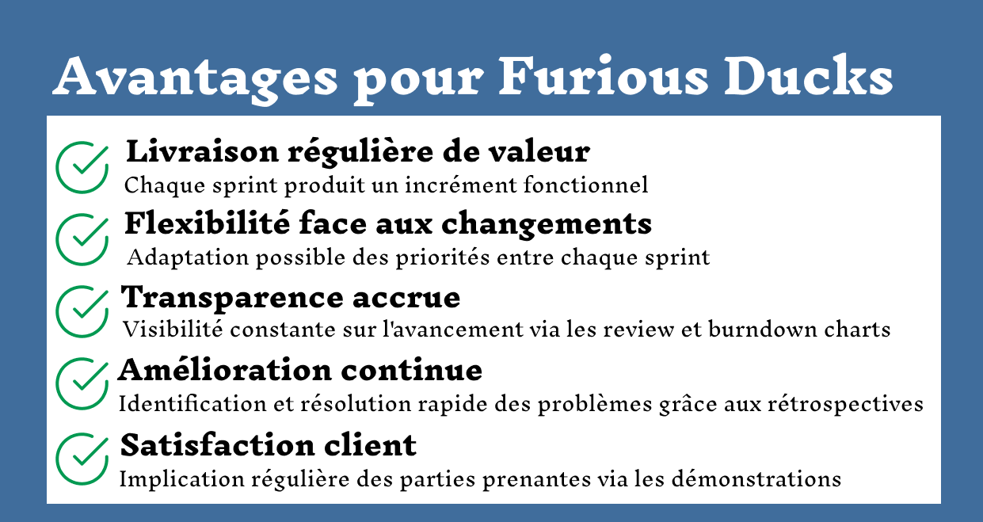
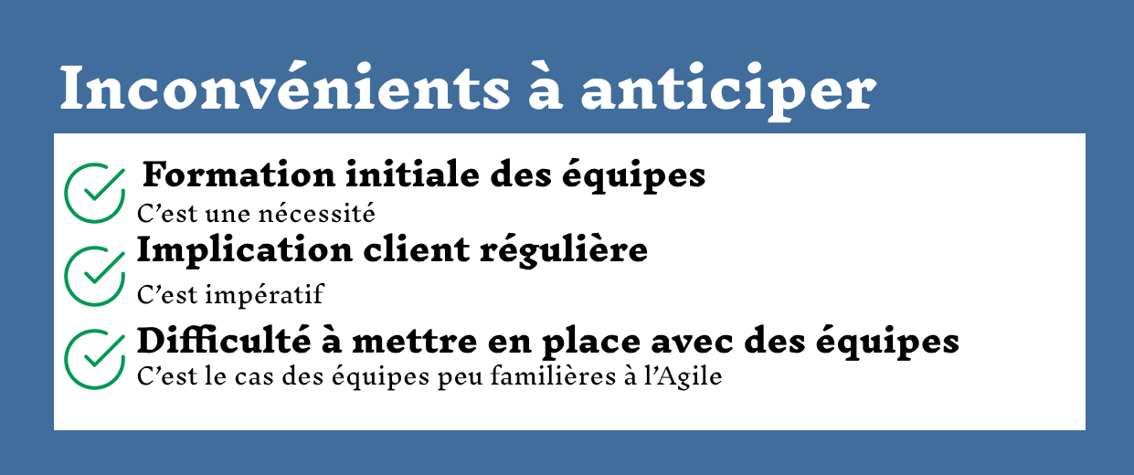
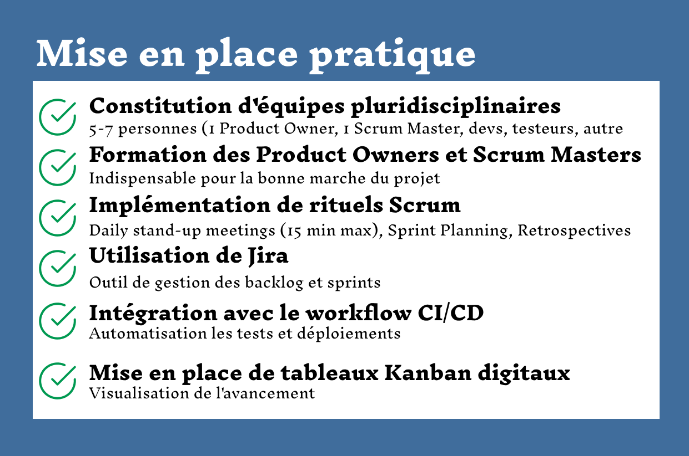
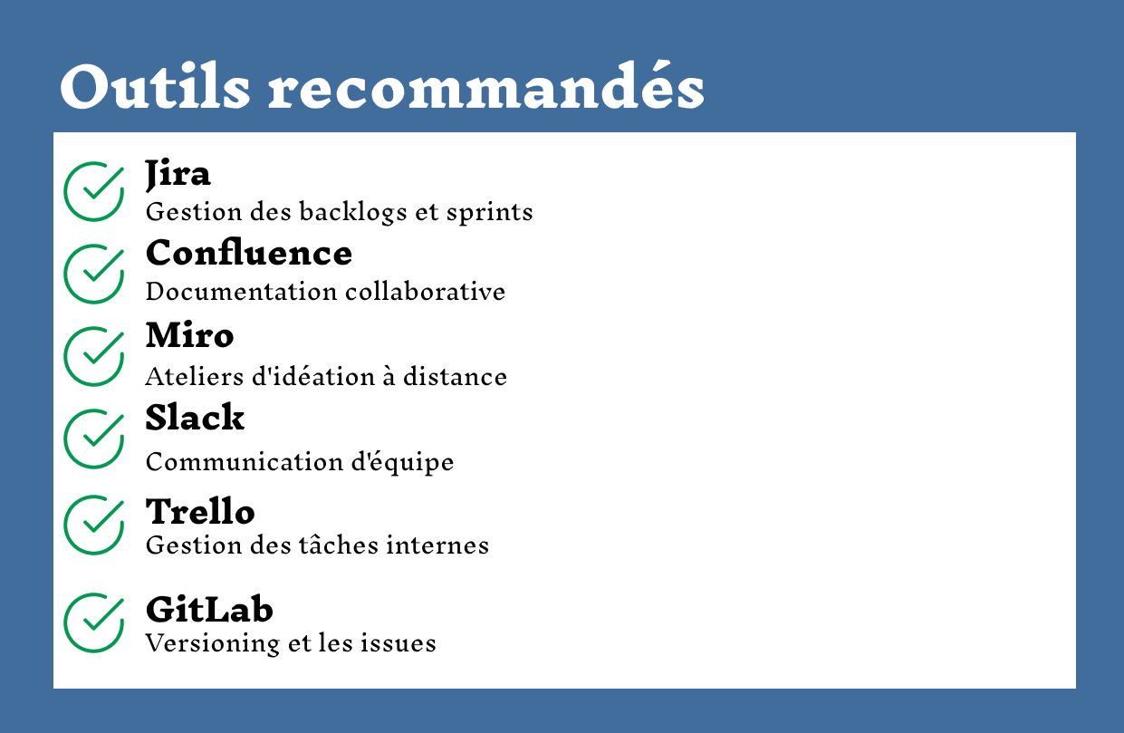
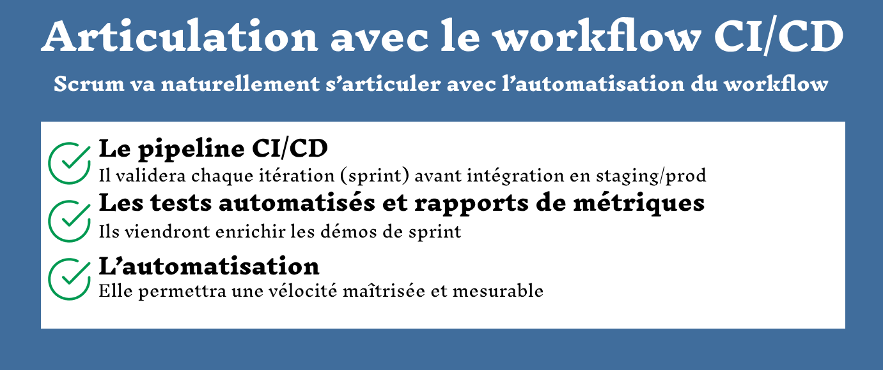
- Introduction au mouvement DevOps et DevSecOps
En quoi consiste le DevOps ?
Le mouvement DevOps (contraction de Development et Operations) vise à briser les silos entre développeurs, administrateurs systèmes et autres intervenants techniques. L’objectif est de fluidifier le cycle de vie des applications, de la conception à la mise en production, en automatisant et en sécurisant les étapes de livraison.
Principes clés du DevOps

En quoi consiste le DevSecOps ?
Le DevSecOps est une extension du DevOps intégrant la sécurité dès le début du cycle de développement, et non à la fin. C’est une réponse aux enjeux croissants de cybersécurité, tout en gardant la rapidité de livraison propre au DevOps.
cela implique :
- L’analyse de sécurité dans les pipelines CI/CD (ex : SAST/DAST)
- Des scans de vulnérabilités Docker
- L’utilisation de politiques de contrôle d’accès et de secrets managers
- Une documentation claire des responsabilités de sécurité
Avantages pour Furious Ducks
L'adoption de ces pratiques DevOps et DevSecOps présente plusieurs avantages significatifs pour l'agence :
- Réduction du Time-to-Market grâce à l'Automatisation et aux Livraisons plus fréquentes, plus fiables
- Amélioration de la qualité via l'Intégration continue (CI) et la Surveillance et retour d'information rapide
- Sécurité renforcée par l'intégration des tests de sécurité dans l'Automatisation
- Fiabilité accrue grâce au Déploiement continu (CD)
- Satisfaction client optimisée par des Livraisons plus fréquentes, plus fiables
- Communication optimisée via la Collaboration renforcée entre les équipes
Ces principes guideront l'ensemble de notre démarche de transformation du workflow de production pour Furious Ducks.
Topologies DevOps retenues
Pour Furious Ducks, nous préconisons l'adoption d'une topologie évolutive en trois phases :
Phase 1 : Équipe DevOps dédiée
Une équipe spécialisée DevOps sera formée pour mettre en place l'infrastructure, les outils et les procédures. Cette équipe servira de centre d'expertise et formera les autres équipes aux pratiques DevOps. Cette approche permet une transition en douceur sans perturber les projets en cours.
Phase 2 : Modèle d'équipes avec champions DevOps
Chaque équipe projet intégrera un "champion DevOps" responsable de l'application des pratiques et de la liaison avec l'équipe DevOps centrale. Cette structure permet de diffuser progressivement la culture DevOps tout en maintenant une expertise centralisée.
Phase 3 : Modèle d'équipes autonomes
À terme, les pratiques DevOps seront intégrées dans chaque équipe projet, qui deviendra autonome pour gérer l'ensemble du cycle de vie des applications. L'équipe DevOps centrale évoluera vers un rôle de gouvernance et d'innovation, gérant les plateformes communes et définissant les standards.
Cette évolution progressive permettra à Furious Ducks d'adopter la culture DevOps tout en maintenant sa productivité et en minimisant les risques liés au changement organisationnel.
- Analyse du workflow CI/CD
- Présentation Workflow CI/CD
L'Intégration Continue (CI) est une pratique de développement logiciel où les membres d'une équipe intègrent fréquemment leur travail, généralement plusieurs fois par jour. Chaque intégration est vérifiée par des builds automatisés et des tests pour détecter rapidement les erreurs.
Le Déploiement Continu (CD) est l'extension logique de l'intégration continue. Il s'agit d'automatiser le processus de livraison d'applications vers les environnements de production après avoir passé avec succès les phases de tests.
Contraintes du workflow pour Furious Ducks :
- Compatible avec différents types de projets (sites statiques, CMS, applications mobiles)
- Entièrement basé sur Docker
- Utilisation exclusive de technologies open source ou libres
- Sécurisation des accès avec différents niveaux de permissions
- Automatisation des backups et restaurations
- Adaptabilité aux méthodologies Agile
- Documentation accessible pour les nouveaux collaborateurs
Tâches à automatiser via le workflow :
- Gestion du code source : Contrôle de versions, revues de code, protection des branches
- Compilation et build : Construction des livrables pour différentes plateformes
- Tests automatisés : Tests unitaires, d'intégration, fonctionnels et de sécurité
- Optimisation des assets : Minification, compression des images et du code
- Déploiement : Mise en ligne automatisée sur les environnements de développement, préproduction et production
- Surveillance : Métriques de performance et détection des anomalies
- Feedback : Notification des résultats des builds et des tests
- Backups : Sauvegarde régulière des données et du code
L'automatisation de ces tâches permettra de réduire les erreurs humaines, d'accélérer les livraisons et d'améliorer la qualité globale des projets de l'agence.
- Choix techniques
Pour réaliser notre workflow CI/CD, nous avons sélectionné les services suivants :
- Système de Contrôle de Version (SCM) : GitLab Community Edition
Justification | Solution open source complète intégrant gestion de code, CI/CD, gestion des issues et wiki
Bonnes pratiques | Adoption de GitFlow comme workflow de branches (master, develop, feature/, release/, hotfix/)
Configuration | Serveur dédié avec 4 CPU, 8 Go RAM, 1 To SSD

- Serveur d'Intégration Continue : Jenkins
Justification | Outil open source mature, hautement personnalisable avec un large écosystème de plugins
Bonnes pratiques | Configuration as Code avec JenkinsFiles dans chaque projet
Configuration | Serveur dédié avec 8 CPU, 16 Go RAM, 500 Go SSD

- Gestion de conteneurs : Docker et Docker Compose
Justification | Standard de l'industrie pour la conteneurisation, permettant la portabilité et l'isolation
Bonnes pratiques | Images légères, multi-stage builds, principe d'immutabilité
Configuration | Utilisation sur tous les serveurs d'environnement

- Orchestration de conteneurs : Kubernetes
Justification | Gestion avancée des déploiements, haute disponibilité, scaling automatique
Bonnes pratiques | Helm Charts pour le packaging, namespaces par projet
Configuration | Cluster de 3 nœuds, chacun avec 8 CPU, 32 Go RAM

- Serveur de registry Docker : Harbor
Justification | Solution open source sécurisée pour stocker et distribuer les images Docker
Bonnes pratiques | Scanning de vulnérabilités, gestion des accès par projet
Configuration | Serveur avec 4 CPU, 8 Go RAM, 2 To SSD

- Reverse Proxy : Traefik
Justification | Intégration native avec Docker et Kubernetes, configuration automatique des routes
Bonnes pratiques | TLS automatique avec Let's Encrypt, middlewares de sécurité
Configuration | Déployé sur chaque environnement, haute disponibilité en production

- Métriques et monitoring : Prometheus, Grafana et ELK Stack
Justification | Écosystème open source complet pour la collecte de métriques et l'analyse de logs
Bonnes pratiques | Alerting proactif, tableaux de bord par service et par projet
Configuration | Serveur dédié avec 8 CPU, 16 Go RAM, 2 To SSD

- Tests automatisés :
Justification | Outils standards dans l'industrie, intégration facile avec Jenkins
Bonnes pratiques | Tests unitaires, Tests d'intégration, Tests de sécurité
Configuration | Jest (JS), Cypress, OWASP ZAP, SonarQube

- Solution de backup : Restic avec MinIO
Justification | Solution légère, chiffrée et incrémentale pour les backups
Bonnes pratiques | Backups quotidiens, tests de restauration hebdomadaires
Configuration | Serveur de stockage avec 4 CPU, 8 Go RAM, 10 To RAID 6

- Gestion des secrets : HashiCorp Vault
Justification | Gestion centralisée et sécurisée des secrets et certificats
Bonnes pratiques | Rotation automatique des credentials, audit trail
Configuration | Cluster haute disponibilité, 3 serveurs avec 4 CPU, 8 Go RAM

3. Hébergement et backups
- Hébergement du workflow
Infrastructure type cloud (DigitalOcean) :
CPU | min. 8 vCores (pour paralléliser les builds)
RAM | 32 Go (optimisé pour Jenkins + Docker en simultané)
Stockage | 1 To SSD (pour les volumes, logs, images)
Bande passante | min. 500 Mbps (montées/descente rapide d'images)
SLA | > 99,9%
GTR | < 4h recommandée (via contrat support DigitalOcean Business)

DigitalOcean est particulièrement recommandé pour notre workflow DevOps en raison de :
- Évolutivité facile avec redimensionnement des Droplets à la demande
- Snapshots de sauvegarde automatisée
- Tarification simple et coûts prévisibles
- Réseau haute performance entre les instances
- Intégration native avec Kubernetes (DOKS) pour les environnements de production
- API robuste pour l'automatisation de l'infrastructure
Pour le workflow, nous préconisons une configuration de type "Optimized Droplet" avec CPU dédié pour garantir les performances des builds CI/CD.
- Politique de backups
Fréquence | quotidienne pour les volumes de prod ; hebdo pour dev/staging
Outils | BorgBackup + stockage distant chiffré (DigitalOcean Spaces)
Sauvegardes versionnées et vérifiées | régulièrement
Restauration testée | dans un environnement sandbox tous les mois
Automatisation via conteneurs planifiés (cron + Docker) | cron + Docker

La stratégie de backup tirera parti des fonctionnalités de DigitalOcean :
- Snapshots automatiques des Droplets pour les restaurations complètes
- DigitalOcean Spaces (compatible S3) pour le stockage des backups chiffrés
- Volumes Block Storage avec snapshots planifiés pour les données persistantes
- Réplication des données entre plusieurs régions pour une haute disponibilité
Cette infrastructure cloud sur DigitalOcean offrira le meilleur équilibre entre performances, fiabilité et coût pour supporter le workflow DevOps de Furious Ducks, tout en simplifiant la gestion des ressources informatiques.
- Diagramme d’infrastructure complet du workflow

Ce diagramme d'infrastructure illustre l'ensemble des composants du workflow DevOps de Furious Ducks. Il montre les flux de communication entre les différents services et les protocoles utilisés. Les développeurs interagissent avec le système de contrôle de version (GitLab), qui déclenche des pipelines dans Jenkins. Les images Docker sont stockées dans Harbor avant d'être déployées sur les différents environnements via Kubernetes.
Les trois environnements (développement, préproduction et production) sont exposés via Traefik qui gère le routage et les certificats TLS. L'ensemble du système est surveillé par Prometheus, Grafana et ELK Stack, tandis que les backups sont gérés par Restic avec MinIO et les secrets par HashiCorp Vault.

- Gestion des ressources humaines
- Recrutement
L’Agence Furious Ducks souhaite renforcer ses équipes en recrutant les profils suivants pour accompagner la mise en place et l’optimisation du workflow d’intégration continue.

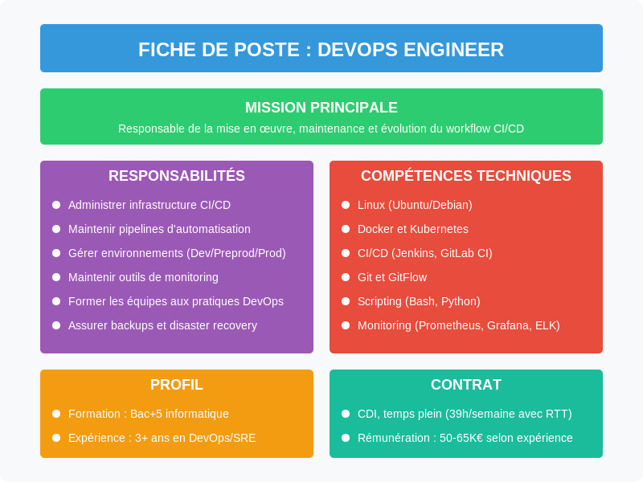

- Formation

- Procédures
Des diagrammes BPMN sont réalisés pour formaliser les différentes étapes du workflow et garantir une bonne compréhension des procédures.
- Diagramme d’activité : Décrit les étapes du développement, du test et du déploiement.
En cours
- Processus de déploiement :
- Dev : dépôt du code, validation via GitLab CI/CD, tests unitaires.
- Preprod : Exécution des tests d’intégration, validation par l’équipe QA.
- Prod : Validation finale et mise en production via Kubernetes.

https://app.diagrams.net/#G1ofNA_9ZTyUwFKwH_RbeEjBmVAvgrD94w#%7B%22pageId%22%3A%22prtHgNgQTEPvFCAcTncT%22%7D
- Procédures de sauvegarde et de restauration
- Sauvegarde du workflow en production :
- Automatisation des sauvegardes via GitLab CI/CD.
- Stockage sécurisé des snapshots des bases de données et des conteneurs Docker.
- Surveillance et alertes en cas d’échec de la sauvegarde.
- Restauration du workflow :
      - Dev : Récréation des environnements à partir des images Docker stockées.
      - Preprod : Redéploiement des applications et réexécution des tests d’intégration.
      - Prod : Restauration des bases de données et redémarrage des services critiques.
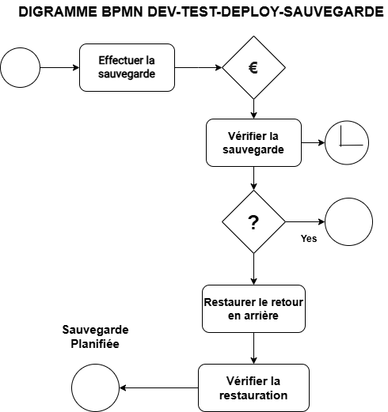
https://app.diagrams.net/?libs=general;flowchart;bpmn
La gestion des ressources humaines chez Furious Ducks repose sur un processus structuré intégrant un recrutement ciblé, une formation efficace et des procédures claires pour garantir la continuité et la sécurité des projets en cours.
- Diagramme de Gantt

- Estimation de coûts et rentabilité
En attente de validation

